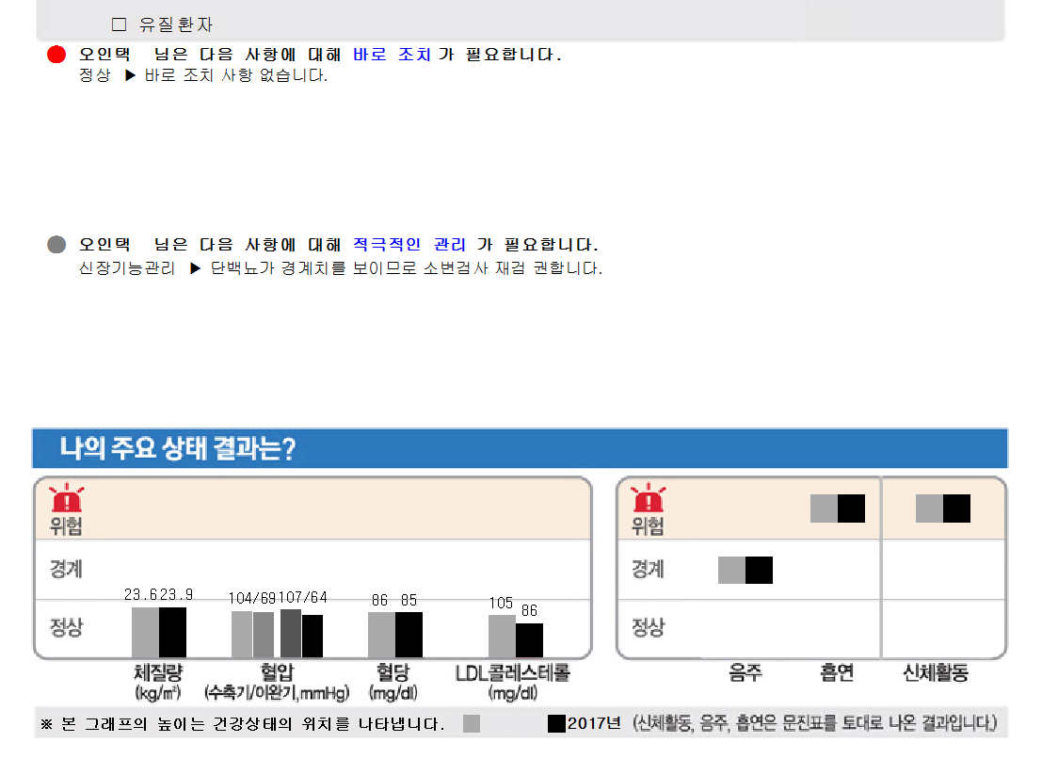

1.과장님 이 표시가 이전기록인건 알겠는데 그럼 옆에처럼 2017년 이라는 것처럼
무슨 문구가 있지 않을까요? 확인부탁드립니다.

2.인쇄시 여전히 결과출력물에 교수님 사인, 직인이 빠져서 나오는데 수정이 안되나요?

3.직무 스트레스 대표님께 혹시 확인해 보셨나요?
확인부탁드립니다.

